**API Sistem donatii**

Functionalitati aplicatie (cerinte bussiness):

* posibilitatea de a crea/modifica/sterge cauze
* posibilitatea de a afisa cauzele active
* posibilitatea de interoga suma toatala donata pentru o cauza
* posibilitatea de a dona si a actualiza statusul
* posibitatea de a interoga toate donatiile pentru o cauza
* posibilitatea de a interoga numarul total si suma donata per general

**Descriere aplicatie:**

Aplicatia pemite crearea de cauze pentru care se mentioneaza titlul, descrierea, valoarea dorita a fi stransa, moneda si data pana la care este disponibile. Interfata afiseaza cauzele active si suma stransa pentru aceasta.

Utilizatorii pot dona cu cardul alegand suma, completand numele si adresa de email iar daca plata este cu succes statusul se va actualiza in baza de date.

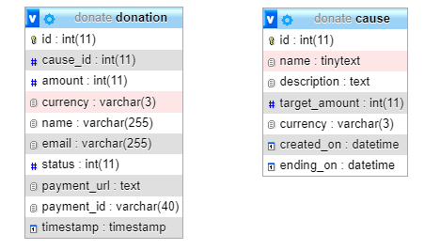

**Structura tabele:**

**Endpoint-uri disponibile:**

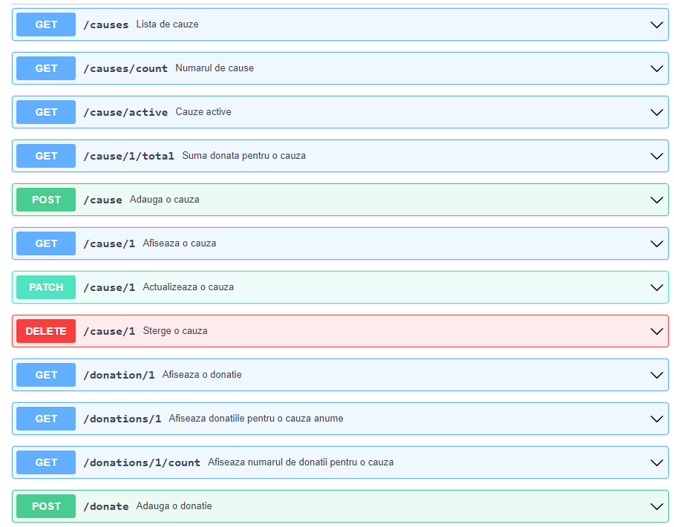

**Teste si acoperire:**

